

**小六班班级动态**

• **DAILY LIFEmmexport1594010006013**

**//2022/10/21**//阶段课程二《秋叶飘》

”

** 01 来园情况 **

今天开学的第八周，大部分的宝贝都能自己进入幼儿园，没有哭闹，真不错！

**1.来园人数：**今日来园幼儿24人。

**2.来园情绪：**今天来园基本上孩子都能独立进园，很多宝贝能情绪稳定地玩玩具，非常棒哦！

**3.物品管理：**今天宝贝们能在老师的提醒下将水杯放到水杯架上，早上来园大部分孩子能够将自己的物品放到小抽屉里，很棒哦！

** 02 游戏活动**

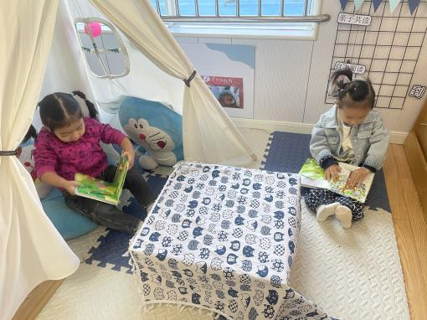 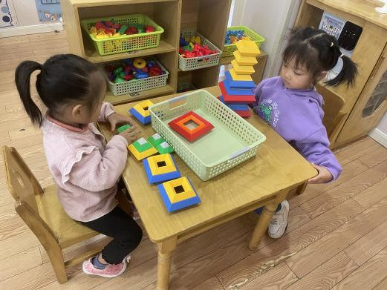 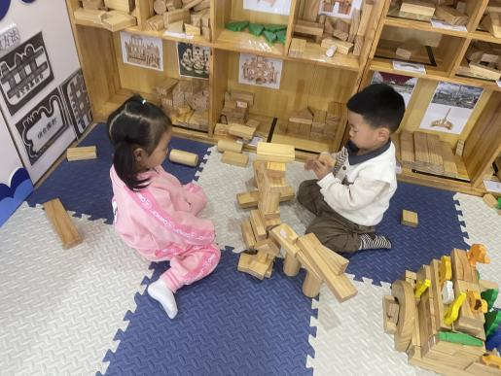

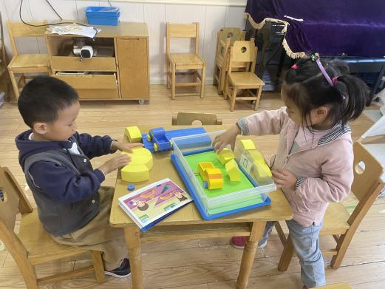 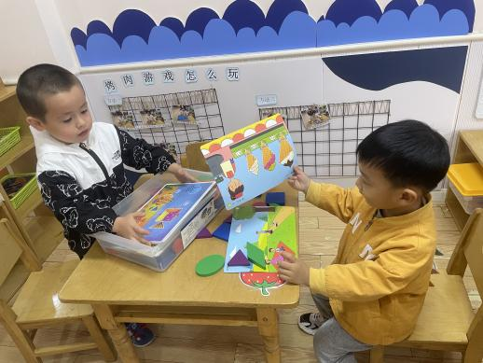 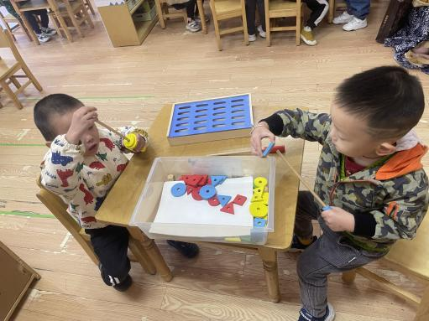

**图三：孙雯琪和诺诺在图书区看书 图二：李梓沫和家宝在建构区游戏**

**图四：圆圆和浩浩在地面建构游戏 图四：汤圆和一一在科探区玩纸桥的游戏**

**图五：涂涂和团子在益智区玩游戏 图六：康康和锦儿在益智区玩烤肉游戏游戏**

**mmexport1590938236088 03生活活动mmexport1590938236088**

**观察对象：西阆苑小六班全体来园幼儿**

**观察目标：了解目标幼儿入园初期的适应能力**

**观察内容：观察目标幼儿喝水、午餐、集体活动、午睡的情况**

|  |  |  |  |  |
| --- | --- | --- | --- | --- |
| **儿童** | **喝水** | **集体活动** | **进餐** | **午睡** |
| * 王思媛 | ★ | ★ | ★ | ★ |
| * 冯怀瑾 | ★ | ★ | ★ | ★ |
| * 王依诺 | ★ | ★ | ★ | ★ |
| * 镇子艺 | ★ | ★ |  | ★ |
| * 彭心悦 | ★ | ★ |  | ★ |
| * 耿家茜 |  | ★ |  |  |
| * 丁佳满 | ★ | ★ |  | ★ |
| * 周承怡 | ★ | ★ |  | ★ |
| * 董书雨 | 请假 | | | |
| * 杜依诺 | ★ | ★ | ★ | ★ |
| * 陈诺 | ★ | ★ |  |  |
| * 李夕妍 | ★ | ★ | ★ | ★ |
| * 李梓沫 | ★ | ★ | ★ | ★ |
| * 吴昕炎 | 请假 | | | |
| * 孙雯琦 |  |  |  | ★ |
| * 王睿昕 | ★ | ★ |  | ★ |
| * 黄文哲 | 请假 | | | |
| * 陈铭远 | ★ | ★ |  | ★ |
| * 陶南溢 | ★ | ★ | 在家 | 在家 |
| * 甘子明 |  |  |  | ★ |
| * 胡锦煌 | ★ | ★ | ★ | ★ |
| * 华政康 | ★ | ★ |  | ★ |
| * 李翰宸 | 请假 | | | |
| * 刘徽 | ★ |  |  | ★ |
| * 刘豫 | ★ |  |  | ★ |
| * 胡彦浩 |  |  | ★ | ★ |
| * 胡宸溢 |  | ★ | ★ | ★ |
| * 刘思辰 |  | ★ |  |  |

备注：为了方便记录，每一项评价可以选择一个标记，打勾或者画圈都可以。

情绪：稳定 、不稳定

午餐：自主吃完 、没吃完、喂完

午睡：13:00前入睡、13：00后入睡： 未入睡：

** 05 温馨提示 **

★ **家园配合**  

1.户外混龄活动是由孩子自主选择区域游戏，老师是固定区域站位的，所以在混龄游戏时无法照看到本班所有的孩子。我们在幼儿园会加强孩子的安全教育，除此之外也希望家长们在家也要多多说一说安全问题，提升孩子的安全意识，比如说排队轮流玩，不推不挤，人多的地方不奔跑，不从游戏区域中间穿过等等～

**—END—**

在一起的点滴都值得记录

**mmexport1591077507835**